الجمهورية الجزائرية الديمقراطية الشعبية
مديرية التربية لولاية-خنشلة وزارة التربية الوطنية
متوسطة:بلفضل بايزيد-الحامة- خنشلة- المستوى: الاولى متوسط
المدة: 01:30سا يوم:21 /05/2023
التقويم التحصيلي للثلاثي الثالث لمادة العلوم الفيزيائية و التكنولوجية
اللقب:...................
الاسم: ..................
القسم:....................

20

الجزء الاول (12نقطة):
التمرين الاول (6نقاط):
لاحظ الوثيقة التالية جيدا : 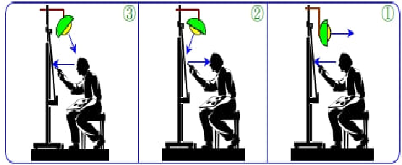
1: اكمل بوضع علامة (×):
 | جسم مضيء | جسم مضاء
مصباح متوهج
لوحة الرسم
2: حدد الوضعية المناسبة التي تفسر ظاهرة الرؤية:.............................................................................
3: في كل مرة قمنا بوضع 3 اوساط ضوئية بين الرسام و لوحته ( ورق مقوى ، قماش رقيق ، زجاج املس ) اكمل الجدول بوضع علامة (×) و حدد نوع الوسط ( شفاف ، شاف ، عاتم):
نوع الوسط | لايمكن رؤية | رؤية جزئية | يمكن الرؤية
.............................. |  |  |  | ورق مقوى
.............................. |  |  |  | قماش رقيق
.............................. |  |  |  | زجاج املس
التمرين الثاني: (6نقاط)
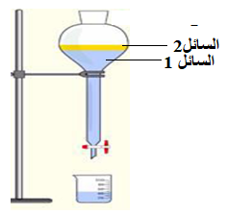
شاهدت فيديو لمخبري يريد فصل سائلين لا يمتزجان الاول يدعى الزئبق كثافته (13.6 =d) و السائل الثاني هو الماء و كثافته (1 =d) فقام باجراء تجربة كما هو موضح في الوثيقة المقابلة:
1: حدد نوع الخليط مبررا اجابتك :.............................................................................
........................................................................................................................
2: فسر سبب غوص السائل 1 دون طفوه:...................................................................
.........................................................................................................................
اقلب الصفحة
2/1
3: سم عملية الفصل الموضحة في الوثيقة:......................................................................................
الجزء الثاني (8نقاط):
الوضعية الادماجية(8نقاط)
انقطع التيار الكهربائي بالمنزل وكنت تبحث عن كرتك فاستعملت مصباح الهاتف لإيجادها وبعد ان وجدتها و ضوء الهاتف عليها لاحظت تشكل مخروط الظل و انعكس شكل الكرة على الحائط المبين في الوثيقة التالية:
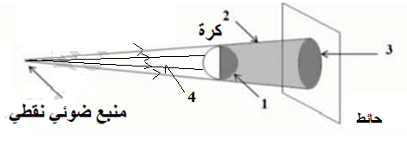
1: سم العناصر المرقمة :1:.........................2:.........................3:........................4:........................
*حدد نوع الحزمة الضوئية المتشكلة عند انتشار الضوء:....................................................................
2: فسر سبب عدم مرور الضوء عبر الكرة:........................................................................................
.............................................................................................................................................
3: عند استبدال المنبع الضوئي النقطي باخر واسع تظهر لنا منطقة مضاءة جزئيا
سمها:..................................................................................................................................
و اكمل رسم مخروط الظل بالتلوين المناسب:
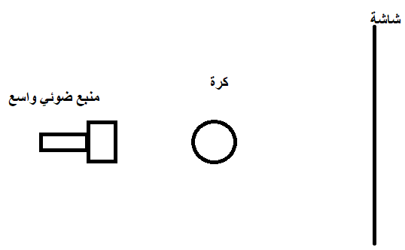
2/2
بالتوفيق لنجوم الفيزياء
استاذتكم: غواري أسماء

